|  |  |
| --- | --- |
| Logo CEI.jpg | CEI PRIMEIROS PASSOS PROF.ª TEREZINHA BERTUCCI ROTTA  VARGEM BONITA – SC-  FONE: (49) 35480382  PROFESSORA: DALCIRA ARTIFON LAUBER  ALUNO (A): _______________________ |

PLANO DE AULA DO DIA 23 Á 27 / 11 DE 2020.

TEMA: MORADIA:

**METODOLOGIA:**

ESPERO ENCONTRAR TODOS BEM. ESTA SEMANA VAMOS TRABALHAR A POESIA **A CASA E SEI DONO**. DEPOIS DE LER A POESIA OU RECITA-LA PARA SEU FILHO PINTE CADA CASINHA COM SEU DONO.

OUSA O VÍDEO DA HISTÓRIA

<https://www.youtube.com/watch?v=aV6uqAgquiE>

<https://www.youtube.com/watch?v=yE4a9xJlqAY>

<https://www.youtube.com/watch?v=HqYFM0OCPjw>

**MANDE FOTO DO TRABALHO.**

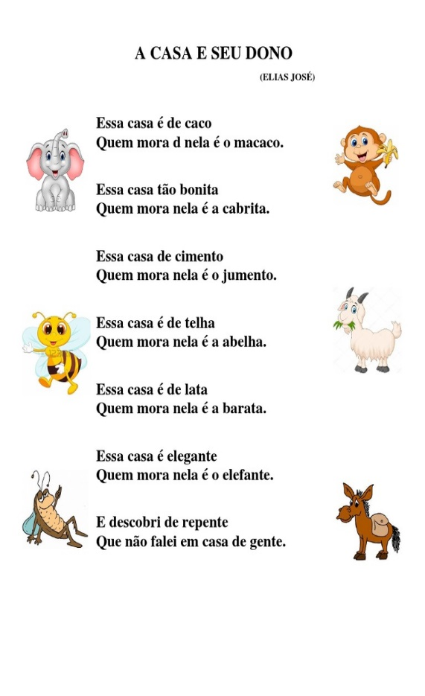

FAMÍLIA SEMPRE QUE POSSÍVEL CONTE HISTORIAS PRO SEU FILHO.

**ESPERO FOTOS NO GRUPO DO WHATSAPP QUANDO SEU FILHO ESTIVER DESENVOLVENDO AS ATIVIDADES**.

